Bài tập 01

Requirement modeling with UseCase

Nội dung:

* + Thiết kế biểu đồ use case tổng quan và biểu đồ use case phân rã các mức
  + Đặc tả các use case nghiệp vụ
  + Từ điển thuật ngữ
  + Đặc tả phụ trợ

Bài tập cá nhân: AIMS Project

1. Thiết kế biểu đồ Usecase tổng quan và biểu đồ UC phân rã các mức

**- Sinh viên thực hiện và điền kết quả vào bảng.**

**- *Bước 1*: Phân tích các yêu cầu chức năng của hệ thống:**

***+ Xác định các tác nhân của hệ thống:***

+ Trả lời các câu hỏi sau để xác định Actor cho hệ thống:

✓ Ai sử dụng hệ thống này? Ai cung cấp thông tin cho các hoạt động của hệ thống? Ai nhận kết quả từ các chức năng của hệ thống?

✓ Hệ thống nào tương tác với hệ thống này?

✓ Các thiết bị có tương tác với hệ thống này?

+ Lập bảng liệt kê các tác nhân và mô tả thông tin cho các tác nhân:

|  |  |  |
| --- | --- | --- |
| **STT** | **Tên tác nhân** | **Mô tả ngắn** |
| 1 |  |  |
| 2 |  |  |
| 3 |  |  |
| 4 |  |  |

+ Xác định quan hệ giữa các tác nhân.

***+ Xác định các ca sử dụng***

+ Trả lời câu hỏi các Actor sử dụng chức năng gì trong hệ thống? chúng ta sẽ xác định được các Use Case cần thiết cho hệ thống.

|  |  |  |  |  |
| --- | --- | --- | --- | --- |
| **STT** | **Ca sử dụng** | **Mô tả ngắn** | **Tác nhân** | **Độ phức tạp** |
| 1 |  |  |  |  |
| 2 |  |  |  |  |
| 3 |  |  |  |  |
| 4 |  |  |  |  |
| 5 |  |  |  |  |
| 6 |  |  |  |  |
| 7 |  |  |  |  |
| 8 |  |  |  |  |
| 9 |  |  |  |  |
| 10 |  |  |  |  |

***+ Xác định các quan hệ***

Phân tích và các định các quan loại hệ giữa các Actor và Use Case, giữa các Actor với nhau, giữa các Use Case với nhau.

Trả lời:

**- *Bước 2*: Thiết kế biểu đồ UC tổng quan và biểu đồ UC phân rã các mức với công cụ Astah UML**

+ Biểu diễn các tác nhân:

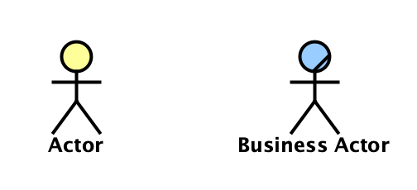

+ Tạo một Actor bằng cách chọn nó trên bảng công cụ:

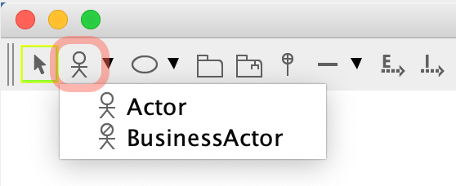

+ Biểu diễn các usecase:

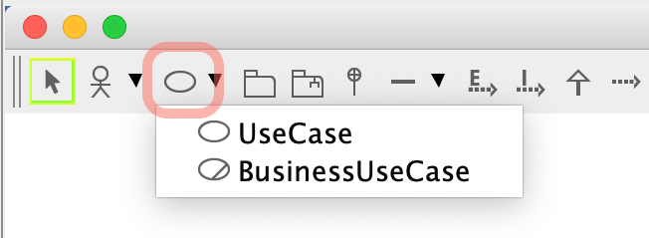

+ Các quan hệ giữa usecase: extend / include

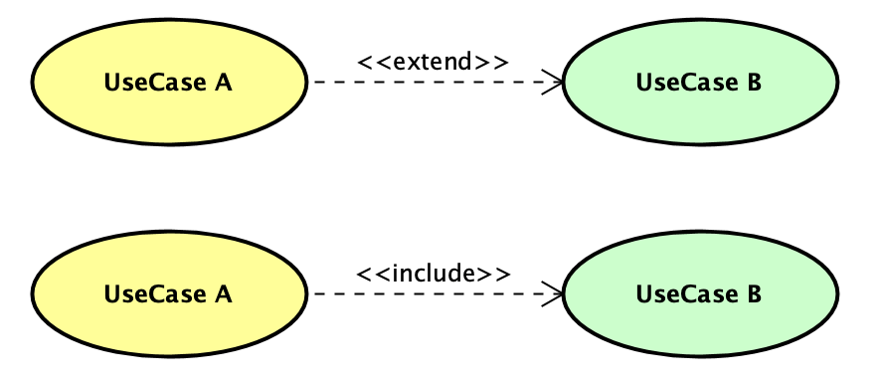

+ Chọn trên công cụ quan hệ phù hợp:

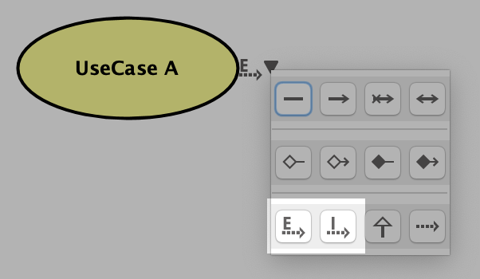

+ Hoặc thực hiện kéo từ usecase này đến usecase khác.

+ Với quan hệ extend 🡪 có thể thiết lập điểm mở rộng (Extension Points):

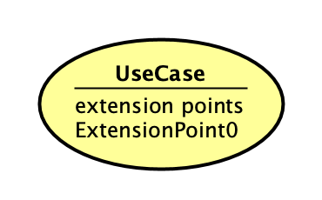

+ Thêm điểm mở rộng vào usecase:

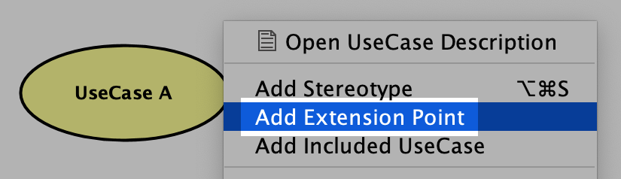

+ Một số thiết lập khác: hiển thị tên UseCase bên ngoài

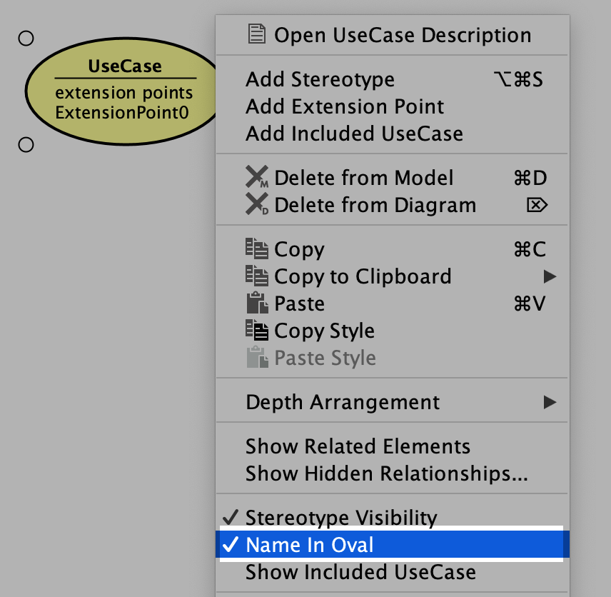

+ Kết quả hiển thị:

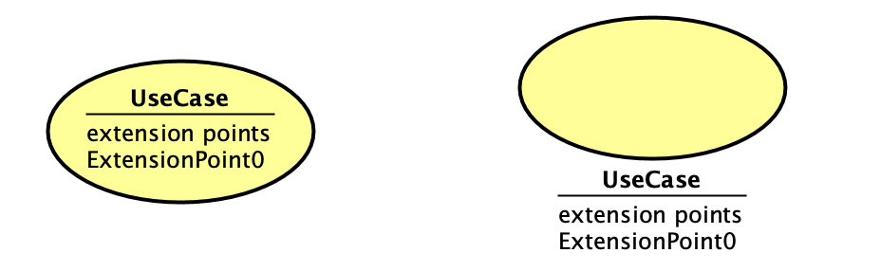

Trả lời: <<chèn các biểu đồ UC đã thiết kế>>

**- *Bước 3*: Đặc tả các use case nghiệp vụ**

+ Thực hiện đặc tả các use case nghiệp vụ theo mẫu sau:

***Đặc tả use case UC001 “Đăng nhập”***

|  |  |  |  |
| --- | --- | --- | --- |
| **Mã Use case** | UC001 | **Tên Use case** | Đăng nhập |
| **Tác nhân** | Khách | | |
| **Tiền điều kiện** | Không | | |
| **Luồng sự kiện chính**  **(Thành công)** | |  |  |  | | --- | --- | --- | | **STT** | **Thực hiện bởi** | **Hành động** | |  | Khách | chọn chức năng Đăng nhập | |  | Hệ thống | hiển thị giao diện đăng nhập | |  | Khách | nhập email và mật khẩu (mô tả phía dưới *) | |  | Khách | yêu cầu đăng nhập | |  | Hệ thống | kiểm tra xem khách đã nhập các trường bắt buộc nhập hay chưa | |  | Hệ thống | kiểm tra email và mật khẩu có hợp lệ do khách nhập trong hệ thống hay không | |  | Hệ thống | gọi use case “Tạo menu” kèm email của khách đăng nhập | | | |
| **Luồng sự kiện thay thế** | |  |  |  | | --- | --- | --- | | **STT** | **Thực hiện bởi** | **Hành động** | | 6a. | Hệ thống | thông báo lỗi: Cần nhập các trường bắt buộc nhập nếu khách nhập thiếu | | 7a. | Hệ thống | thông báo lỗi: Email và/hoặc mật khẩu chưa đúng nếu không tìm thấy email và mật khẩu trong hệ thống | | 7b. | Hệ thống | thông báo lỗi: Tài khoản bị khoá, nếu email/mật khẩu đúng như tài khoản đang bị admin khoá. | | 7c1. | Hệ thống | gọi use case “Thay đổi mật khẩu theo yêu cầu” nếu đúng email và mật khẩu; nhưng người dùng được đánh dấu là cần thay đổi mật khẩu | | 7c2. | Hệ thống | gọi use case “Tạo menu” kèm email của khách đăng nhập | | | |
| **Hậu điều kiện** | Không | | |

* Dữ liệu đầu vào của thông tin cá nhân gồm các trường dữ liệu sau:

|  |  |  |  |  |  |
| --- | --- | --- | --- | --- | --- |
| **STT** | **Trường dữ liệu** | **Mô tả** | **Bắt buộc?** | **Điều kiện hợp lệ** | **Ví dụ** |
|  | Email |  | Có |  | h.anh@gmail.com |
|  | Mật khẩu |  | Có |  | ToiLa12#$ |

Trả lời: << đặc tả các use case nghiệp vụ theo các UC đã xác định ở bước 2>>

**HẾT**